附件2

操作说明

网上受理需上传身份证等材料的操作说明及流程如下：
1、身份证照片：
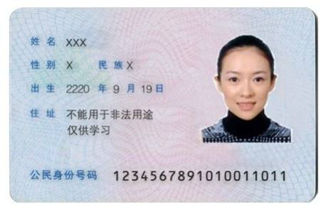

2、手持身份证照相的照片：
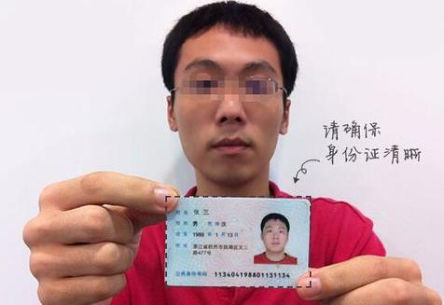

3、将身份证照片、手持身份证照相的照片、证件照及资格证书补办申请表一并上传至sxpta_zs@163.com, 邮件的格式如下：
